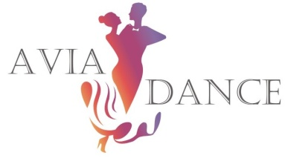


ГО «Танцювальний Союз Полтавської Області»
Управління у справах сім’ї,молоді та спорту
Полтавської обласної державної адміністрації
Управління у справах сім`ї, молоді та спорту
виконавчого комітету Полтавської міської ради
Обласна дитяча громадська організація КСТ «АВІА-ДЕНС»
VІ традиційний відкритий фестиваль зі спортивного танцю

21.05.2016 14:42:22
Категория: OPEN Pro_Am CHALLENGE 2D St
Главный судья: Роман Гриценюк, м.Ровно, Україна
Спортивный комиссар: Максим Груша, м.Київ, Україна
Всего пар в категории: 2 Всего клубов в категории: 2
ПЕРЕЧЕНЬ УЧАСТНИКОВ:
251 | Иванов Виктор | Шихарева Виктория | Элит | Лидовский | Днепропетровск
401 | Задирака Михаил | Гончарова Наталья | Dance_Сlub | Задирака_Михаил

ПЕРЕЧЕНЬ СУДЕЙ:
A | Валентина Бойко | Долинская | Украина
B | Сергей Босецcкий | Киев | Украина
C | Ирина Витив | Кривой Рог | Украина
D | Елена Рагулина | Полтава | Украина
E | Ярослав Сенчило | Харьков | Украина
F | Полина Скаскив | Харьков | Украина
G | Денис Хоришко | Полтава | Украина

ФИНАЛ
 | W |  | T
Пара | ABCDEFG | Место | ABCDEFG | Место
251 | 1222212 | 2 | 1112221 | 1
401 | 2111121 | 1 | 2221112 | 2

Место | Пара | Партнер | Партнерша | Клуб | Тренер | Город | Сумма
1 | 401 | Задирака Михаил | Гончарова Наталья | Dance_Сlub | Задирака_Михаил |  | 3
2 | 251 | Иванов Виктор | Шихарева Виктория | Элит | Лидовский | Днепропетровск | 3

м. Полтава, Майдан Незалежності, 5 (Виставкова зала МБК)

